УТВЕРЖДАЮ
председатель региональной
энергетической комиссии
Кемеровской области

_________________ Д.В. Малюта

ПРОТОКОЛ № 73
ЗАСЕДАНИЯ ПРАВЛЕНИЯ РЕГИОНАЛЬНОЙ ЭНЕРГЕТИЧЕСКОЙ КОМИССИИ
КЕМЕРОВСКОЙ ОБЛАСТИ

11.10.2019 г. г. Кемерово

Председательствующий – Малюта Д.В.
Секретарь – Сафина Т.А.

Присутствовали:

Члены Правления: Чурсина О.А., Гусельщиков Э.Б.

Кворум имеется.

Приглашенные:

Бушуева О.В. – начальник контрольно - правового управления региональной энергетической комиссии Кемеровской области;
Кулебакин С.В. – специалист технического отдела региональной энергетической комиссии Кемеровской области;
Антоненко Е.И. – начальник отдела ценообразования в сфере водоснабжении водоотведения и утилизации отходов региональной энергетической комиссии Кемеровской области;
Хамзин Р.Ш. – главный консультант технического отдела региональной энергетической комиссии Кемеровской области;
Волков Д.Д. – заместитель генерального директора ОАО «СКЭК».

Малюта Д.В. ознакомил присутствующих с повесткой дня и предоставил слово докладчикам.

Повестка дня:

Вопрос 1 | Об установлении платы за подключение (технологическое присоединение) в индивидуальном порядке к системе водоотведения ОАО «Северо-Кузбасская энергетическая компания» объекта капитального строительства «Кузбасский центр искусств» заявителя ГАУК КО «Кузбасский центр искусств»

Вопрос 1. «Об установлении платы за подключение (технологическое присоединение) в индивидуальном порядке к системе водоотведения ОАО «Северо-Кузбасская энергетическая компания» объекта капитального строительства «Кузбасский центр искусств» заявителя ГАУК КО «Кузбасский центр искусств»

Докладчик Антоненко Е.И. и Хамзин Р.Ш. согласно экспертному заключению (приложение № 1 к настоящему протоколу) предлагают установить плату за подключение (технологическое присоединение) в индивидуальном порядке к системе водоотведения ОАО «Северо-Кузбасская энергетическая компания», ИНН 4205153492, объекта капитального строительства «Кузбасский центр искусств», расположенного по адресу: г. Кемерово, пр. Советский, 78, заявителя ГАУК КО «Кузбасский центр искусств», с подключаемой (присоединяемой) нагрузкой 263 м3/сутки в размере 374989,91 тыс. руб. (без НДС).

В деле имеется письмо (вх. № 5196 от 14.10.2019; исх. № 06-01-09/4231 от 11.10.2019) за подписью заместителя главы города, начальник управления городского развития Администрации города Кемерово приложение № 2 к настоящему протоколу).

Рассмотрев представленные материалы, Правление региональной энергетической комиссии Кемеровской области

ПОСТАНОВИЛО:

Согласиться с предложением докладчика.

Голосовали «ЗА» – единогласно.

Члены Правления региональной энергетической комиссии Кемеровской области:

_____________________О.А. Чурсина

_____________________Э.Б. Гусельщиков

Секретарь заседания: ____________________ Т.А. Сафина
Приложение № 1 к протоколу № 73
заседания Правления региональной
энергетической комиссии
Кемеровской области от 11.10.2019

Экспертное заключение региональной энергетической комиссии Кемеровской области по утверждению платы за подключение к системе водоотведения ОАО «СКЭК», ИНН 4205153492, в индивидуальном порядке объекта ГАУК КО «Кузбасский центр искусств» по адресу: г. Кемерово, пр. Советский, д. 78 с подключаемой нагрузкой более 250 куб. метров в сутки и (или) осуществляется с использованием создаваемых сетей водоотведения с наружным диаметром, превышающим 250 мм

Нормативно-методической основой проведения анализа материалов, представленных ОАО «СКЭК» (г. Кемерово) являются:
  - Гражданский кодекс Российской Федерации;
  - Федеральный закон от 07.12.2011 № 416-ФЗ «О водоснабжении и водоотведении»;
  - Постановление Правительства РФ от 13.05.2013 № 406 «О государственном регулировании тарифов в сфере водоснабжения и водоотведения»;
  - Приказ ФСТ России от 27.12. 2013 № 1746-э «Об утверждении методических указаний по расчету регулируемых тарифов в сфере водоснабжения и водоотведения»;
  - Налоговый кодекс Российской Федерации (в дальнейшем НК РФ);
  - Трудовой Кодекс Российской Федерации (в дальнейшем ТК РФ);
  - Федеральный Закон от 17.08.1995 № 147-ФЗ «О естественных монополиях»;
  - Постановление Правительства РФ от 13.02.2006 г. № 83 «Об утверждении правил определения и предоставления технических условий подключения объекта капитального строительства к сетям инженерно-технического обеспечения и правил подключения объекта капитального строительства к сетям инженерно-технического обеспечения»;
  - Постановление Правительства РФ от 29 июля 2013 г. № 644 «Об утверждении Правил холодного водоснабжения и водоотведения и о внесении изменений в некоторые акты Правительства Российской Федерации»;
  - Постановление Правительства РФ от 29.07.2013 № 641 «Об инвестиционных и производственных программах организаций, осуществляющих деятельность в сфере водоснабжения и водоотведения»;
  - Постановление Правительства РФ от 6 июля 1998 г. № 700 «О введении раздельного учета затрат по регулируемым видам деятельности в энергетике»;
  - Приказ Министерства строительства и жилищно-коммунального хозяйства Российской Федерации от 28 августа 2014 г. №506/пр «О внесении в федеральный реестр сметных нормативов, подлежащих применению при определении сметной стоимости объектов капитального строительства, строительство которых финансируется с привлечением средств федерального бюджета, укрупненных сметных нормативов цены строительства для объектов непроизводственного назначения и инженерной инфраструктуры»;
  - Прочие законы и подзаконные акты, методические разработки и подходы, действующие в отношении сферы и предмета государственного регулирования тарифов на продукцию (услуги) в электроэнергетической отрасли.

Перечень представленных материалов

Исх. от 26.09.2019 № ОТПисх2019/3520:
Расчет платы за подключение к системам водоотведения ОАО «СКЭК»;
Пояснительная записка к расчету индивидуальной платы;
Расчет индексов-дефляторов;
Договор о подключении к централизованной системе холодного водоснабжения и водоотведения;
Расчет стоимости строительства канализации;
Технические условия на подключение к централизованной системе водоотведения; №539 от 26.09.2019;
Схема реконструкции системы водоотведения;
Заявка на подключение к системам водоснабжения и водоотведения №319/219 от 12.09.2019;
Постановление РЭК КО от 05.09.2019 №241 «Об установлении тарифов на подключение (технологическое присоединение) к централизованным системам холодного водоснабжения и водоотведения ОАО «СКЭК» на территории г. Кемерово»;
Приказ ОАО СКЭК «Об учетной политике на 2018 год»;
Решение о назначении генерального директора;
Свидетельства ИНН, КПП, ОГРН;
Приложение к приказу ОАО «СКЭК» от 29.12.2017 №324;
Решение единственного акционера ОАО «СКЭК» от 21.06.2019 «Об утверждении положения о закупках»
Положение о закупках товаров, работ, услуг для нужд ОАО «СКЭК»;
Копия концессионного соглашения №2 от 28.12.2018;
Постановление №2918 о заключении с ОАО «СКЭК» концессионного соглашения;
Приложения №№1-9,3.
В адрес региональной энергетической комиссии поступили документы от ОАО «СКЭК» с заявлением на утверждение платы за подключение в индивидуальном порядке.
По предложению предприятия для подключения объекта ГАУК КО «Кузбасский центр искусств» необходимо реализовать следующие мероприятия:
- Вынос участка самотечного канализационного коллектора Д1200 – от пр. Советского до КНС-1. Участок самотечного проектируемого коллектора предусмотреть в две трубы 2Д1200 с устройством отключающей запорной арматуры. Трассу предусмотреть с ул. Мичурина (пр. Советский, 77) в сторону р. Искитимка – по ул. Мичурина, далее между зданиями по пр. Советский № 72 и № 74а до существующей КНС-1;
- Проектирование и строительство напорного трубопровода 2Д500 для переключения стоков в коллектор №15 (аварийный сброс) от существующего выхода напорного коллектора с КНС-1 Д500. Трассу предусмотреть вдоль ограждения КНС-1 – восточная сторона административного здания по пр. Советский, 74 – через р. Искитимка (переход предусмотреть под прямым углом к течению реки) – до коллектора №15 с устройством КГН (в районе колодца с отметкой лотка 111,00). В районе здания КНС-1 трассу напорного коллектора предусмотреть на расстоянии 15 м с южной стороны и 25 м с восточной стороны от строительных конструкций насосной станции.

Анализ величины максимальной мощности
для утверждения индивидуальной платы за подключение

В соответствии с представленными документами планируется присоединить объект максимальной мощностью в части водоотведения 263,0 м³/сут.
Необходимость подключения и объем подтверждаются заявкой ГАУК КО «Кузбасский центр искусств» и техническими условиями на подключение.
На основе представленных в РЭК материалов, подтверждающих объём заявленной мощности, предлагается согласиться с предлагаемой предприятием величиной максимальной мощностью заявителя в части водоотведения 263,0 м³/сут.
В соответствии с п. 85 постановления Правительства РФ от 13.05.2013 № 406 «О государственном регулировании тарифов в сфере водоснабжения и водоотведения» в отношении заявителей, величина подключаемой (присоединяемой) нагрузки объектов которых превышает 250 куб. метров в сутки и (или) осуществляется с использованием создаваемых сетей водоснабжения и (или) водоотведения с наружным диаметром, превышающим 250 мм (предельный уровень нагрузки), размер платы за подключение устанавливается органом регулирования тарифов индивидуально.
В связи с тем, что присоединяемая нагрузка Кузбасского центра искусств по адресу: г. Кемерово, пр. Советский, д. 78 по водоотведению превышает 250 куб. метров в сутки, плата за подключение к системе водоотведения устанавливается в индивидуальном порядке.

Физический объём работ по подключению

В целях обеспечения подключения Кузбасский центр искусств и дальнейшего гарантированного водоотведения без ущерба для существующих потребителей, запитанных от ОАО «СКЭК», по предложению предприятия, необходимо выполнить следующие мероприятия:
- Вынос участка самотечного канализационного коллектора Д1200 – от пр. Советского до КНС-1. Участок самотечного проектируемого коллектора предусмотреть в две трубы 2Д1200 с устройством отключающей запорной арматуры. Трассу предусмотреть с ул. Мичурина (пр. Советский, 77) в сторону р. Искитимка – по ул. Мичурина, далее между зданиями по пр. Советский № 72 и № 74а до существующей КНС-1;
- Проектирование и строительство напорного трубопровода 2Д500 для переключения стоков в коллектор №15 (аварийный сброс) от существующего выхода напорного коллектора с КНС-1 Д500. Трассу предусмотреть вдоль ограждения КНС-1 – восточная сторона административного здания по пр. Советский, 74 – через р. Искитимка (переход предусмотреть под прямым углом к течению реки) – до коллектора №15 с устройством КГН (в районе колодца с отметкой лотка 111,00). В районе здания КНС-1 трассу напорного коллектора предусмотреть на расстоянии 15 м с южной стороны и 25 м с восточной стороны от строительных конструкций насосной станции.

Таким образом, по мнению экспертов, необходимость мероприятий для подключения Кузбасского центра искусств согласована со всеми заинтересованными сторонами и является обоснованной.

Согласно п. 13 статьи 18 Федеральный закон от 07.12.2011 № 416-ФЗ «О водоснабжении и водоотведении» при установлении платы за подключение (технологическое присоединение) в индивидуальном порядке могут учитываться расходы на увеличение мощности (пропускной способности) централизованной системы холодного водоснабжения и (или) водоотведения, в том числе расходы на реконструкцию и модернизацию существующих объектов централизованной системы холодного водоснабжения и (или) водоотведения в порядке, определенном основами ценообразования в сфере водоснабжения и водоотведения, утвержденными Правительством Российской Федерации. Согласно представленных расчетов ОАО «СКЭК» для обеспечения гарантированного напора в центральной части г. Кемерово и удовлетворения потребности по обеспечению Кузбасского центра искусств, необходимо произвести реконструкцию водопроводов.

Мероприятия по мнению экспертов, необходимость реализации согласована со всеми заинтересованными сторонами и является обоснованной.

В соответствии с информационным письмом ФСТ России от 4 августа 2014 г. №СЗ-8458/5 «По вопросу установления платы за подключение (технологическое присоединение) к системам водоснабжения и водоотведения» отсутствие утвержденной в установленном порядке инвестиционной программы не является основанием для не установления органом регулирования организациям водопроводно-канализационного хозяйства индивидуальной платы за подключение.

На основании указанного выше, включение мероприятий, необходимых для подключения объектов заявителя, в инвестиционную программу является не обязательным.

Объём капитальных вложений необходимый для подключения

Стоимость мероприятий по подключению объекта заявителя согласно сметной документации по укрупненным нормативам составляет 246 207,762 тыс. руб. без НДС.
Сметные расчеты выполнены в ценах на сентябрь 2019 г. В связи с этим с учетом ввода объектов в третьем квартале 2023 г. стоимость строительства пересчитана с использованием индексов-дефляторов и составит:
246 207,762 тыс. руб. * 1,218 = 299881,054 тыс. руб. без НДС.
Экспертная группа, рассмотрев представленные обосновывающие материалы, учитывая их объем и качество, предлагает принять к расчету индивидуальной платы затраты на финансирование капитальных вложений на уровне предложения предприятия 299881,054 тыс. руб. без НДС.

Предложение по величине капитальных вложений
Вид регулируемой деятельности | Предложение предприятия, тыс. руб. | Предложение экспертной группы, тыс. руб. | Корректировка в сторону снижения, тыс. руб.
водоотведение | 299881,054 | 299881,054 | 0,00

Расходы на проведение мероприятий по подключению заявителей

В соответствии с разделом 1 Приложения 8 Методических рекомендаций в состав расходов, связанных с подключением (технологическим присоединением) включаются:
1. Расходы, связанные с подключением (технологическим присоединением)
1.1. Расходы на проведение мероприятий по подключению заявителей
1.1.1. расходы на проектирование
1.1.2. расходы на сырье и материалы
1.1.3. расходы на электрическую энергию (мощность), тепловую энергию, другие энергетические ресурсы и холодную воду (промывку сетей)
1.1.4. расходы на оплату работ и услуг сторонних организаций
1.1.5. оплата труда и отчисления на социальные нужды
1.1.6. прочие расходы
1.2. Внереализационные расходы, всего
1.2.1. расходы на услуги банков
1.2.2. расходы на обслуживание заемных средств
1.3. Налог на прибыль
ОАО «СКЭК» заявлены следующие расходы, связанные с подключением (технологическим присоединением)
к системе водоотведения:
1. Расходы, связанные с подключением (технологическим присоединением) в размере 75108,86 тыс. руб.
1.1. Расходы на проведение мероприятий по подключению заявителей соответствуют значению 138,60 тыс. руб.
1.1.2. расходы на сырье и материалы соответствуют значению 2,10 тыс. руб.
1.1.4. расходы на оплату работ и услуг сторонних организаций соответствуют значению 27,04 тыс. руб.
1.1.5. оплата труда и отчисления на социальные нужды соответствуют значению 90,30 тыс. руб.
1.1.6. прочие расходы соответствуют значению 19,16 тыс. руб.
1.3. Налог на прибыль в размере 74970,26 тыс. руб.
ОАО «СКЭК» ведет раздельный учет доходов и расходов по регулируемым видам деятельности. Согласно представленной учетной политике предусмотрен следующий учет расходов и распределение:
- расходы по предоставлению услуг по технологическому присоединению учитываются обособлено на счете 20.42 «Технологическое присоединение»;
- «Общехозяйственные расходы» учитываются на счете 26 и ежемесячно распределяются по установленному фиксированному проценту в следующем порядке: реализация услуг по подключению к системам водоснабжения и водоотведения 0,81%;
- расходы по содержанию СКС и КР учитываются на счете 20.24 «Услуги УКС и КР» с последующим распределением между видами деятельности ежемесячно пропорционально объемам выполненных работ или проконтролированных работ;
Расходы, связанные с подключением (технологическим присоединением) по предложенным ОАО «СКЭК» статьям рассчитаны специалистом исходя из принятых фактических расходов 2018 года 4903,37 тыс. руб. с учетом исключения расходов на ДМС 26,87 тыс. руб. и Представительских расходов 0,44 тыс. руб. (4930,68 тыс. руб. – 26,87 тыс. руб. – 0,44 тыс. руб. = 4903,37 тыс. руб.), в том числе:
- по счету 20.42 «Технологическое присоединение» 3043,41 тыс. руб.;
- по счету 26 «Общехозяйственные расходы» 1873,10 тыс. руб., за исключением расходов на ДМС 26,87 тыс. руб. и Представительских расходов 0,44 тыс. руб.;
- по счету 20.24 «Услуги УКС и КР» 14,18 тыс. руб.
с учетом индекса потребительских цен Минэкономразвития России прогноза социально-экономического развития Российской Федерации на период до 2024 года от 30.09.2019 на 2019 год 104,7%.
Объем подключаемой нагрузки определен исходя из средних фактических объемов подключения согласно представленным реестрам и заключенным договорам за 2016-2018 годы (4700,15 м³ в сутки 2016 год +12009,34 м³ в сутки 2017 год +12461,93 м³ в сутки 2018 год) / 3 = 9723,81 м³ в сутки.
Расчет расходов на 2019 год содержится в Приложении № 1, и соответствует значению на 1 куб. м/сутки 0,528 тыс. руб. / м³ в сутки (4903,37 тыс. руб.*104,7%/ 9723,81 м³ в сутки), в пересчете на подключаемую нагрузку:
к системе водоотведения 263 куб. м/сутки соответствует значению 138,86 тыс. руб., расходы приняты по предложению организации 138,60 тыс. руб., при этом значение не превышает расчетную величину экономически обоснованных расходов.
Кроме того, регулятором принята величина налога на прибыль в соответствии с действующим законодательством 20% от налогооблагаемой базы принятой в расчет:
водоотведения в размере 299881,05 тыс. руб., налог на прибыль составляет 74970,26 тыс. руб. (без НДС), корректировка не производилась.
Таким образом, в соответствии с разделом 1 Приложения 8 Методических рекомендаций в состав расходов, связанных с подключением (технологическим присоединением) специалистом учтено:
к системе водоотведения
1. Расходы, связанные с подключением (технологическим присоединением) в размере 75108,86 тыс. руб. приняты по предложению организации без корректировки, при этом значение не превышает расчетную величину экономически обоснованных расходов.
1.1. Расходы на проведение мероприятий по подключению заявителей 138,60 тыс. руб. приняты по предложению организации, при этом значение не превышает расчетную величину экономически обоснованных расходов, корректировка не производилась.
1.1.2. расходы на сырье и материалы на 1 куб. м/сутки 0,008 тыс. руб., в пересчете на подключаемую нагрузку 263 куб. м/сутки соответствуют значению 2,10 тыс. руб. приняты по предложению организации, при этом значение не превышает расчетную величину экономически обоснованных расходов, корректировка не производилась.
1.1.4. расходы на оплату работ и услуг сторонних организаций на 1 куб. м/сутки 0,103 тыс. руб., в пересчете на подключаемую нагрузку 263 куб. м/сутки соответствуют значению 27,04 тыс. руб. приняты по предложению организации, при этом значение не превышает расчетную величину экономически обоснованных расходов, корректировка не производилась.
1.1.5. оплата труда и отчисления на социальные нужды на 1 куб. м/сутки 0,344 тыс. руб., в пересчете на подключаемую нагрузку 263 куб. м/сутки соответствуют значению 90,30 тыс. руб., расходы приняты по предложению организации, при этом значение не превышает расчетную величину экономически обоснованных расходов, корректировка не производилась.
1.1.6. прочие расходы на 1 куб. м/сутки 0,073 тыс. руб., в пересчете на подключаемую нагрузку 263 куб. м/сутки соответствуют значению 19,16 тыс. руб., расходы приняты по предложению организации, при этом значение не превышает расчетную величину экономически обоснованных расходов, корректировка не производилась.
1.3. Налог на прибыль рассчитан в соответствии с действующим законодательством 20% от налогооблагаемой базы принятой в расчет в размере 74970,26 тыс. руб., корректировка не производилась.

Расчет индивидуальной платы
на подключение к системе водоотведения
Предприятием плата за подключение (технологическое присоединение) в индивидуальном порядке ОАО «СКЭК», ИНН 4205153492, объекта капитального строительства: «Кузбасский центр искусств» заявителя ГАУК КО «Кузбасский центр искусств», расположенного по адресу: г. Кемерово пр. Советский, 78, предложена на следующем уровне:
- к системе водоотведения, с подключаемой (присоединяемой) нагрузкой 263 м³/сутки в размере 374989,91 тыс. руб. (без НДС).

На основании проведенного специалистами РЭК КО анализа, без учета корректировок, предлагается установить плату за подключение (технологическое присоединение) в индивидуальном порядке ОАО «СКЭК», ИНН 4205153492, объекта капитального строительства: «Кузбасский центр искусств» заявителя ГАУК КО «Кузбасский центр искусств», расположенного по адресу: г. Кемерово пр. Советский, 78, на следующем уровне:
- к системе водоотведения, с подключаемой (присоединяемой) нагрузкой 263 м³/сутки в размере 374989,91 тыс. руб. (без НДС).
Расчеты представлены в Приложении № 2 к экспертному заключению.

Приложение № 1
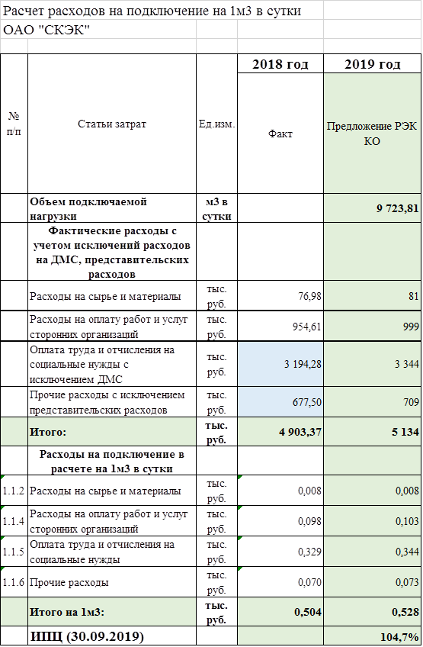

Приложение № 2
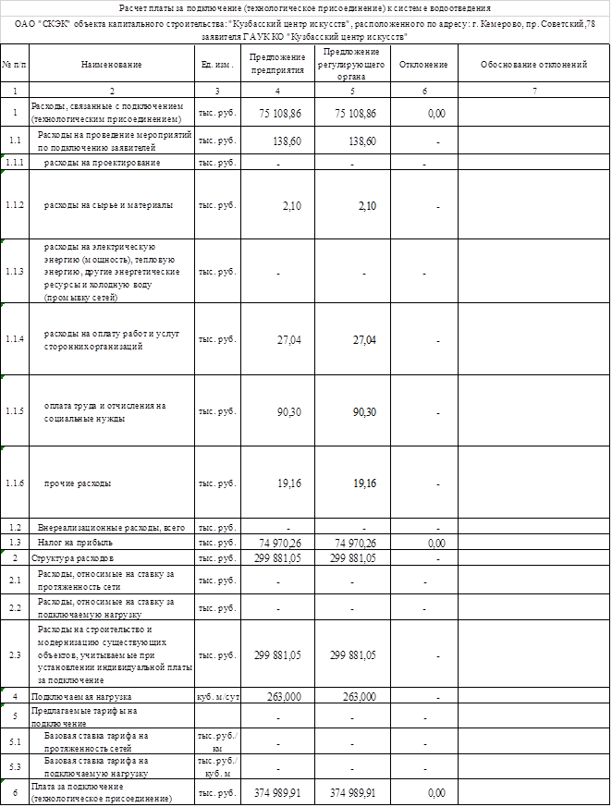
Приложение № 2 к протоколу № 73
заседания Правления региональной
энергетической комиссии
Кемеровской области от 11.10.2019

